Комплекс артикуляційних вправ
для шиплячих звуків

ХОБОТОК СЛОНЕНЯТКО ПАРКАНЧИК

БУБЛИК СИТИЙ ТА ГОЛОДНИЙ ХОМ’ЯЧОК

ГОЙДАЛКА МАЛЯРІ
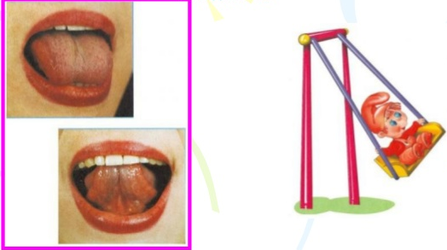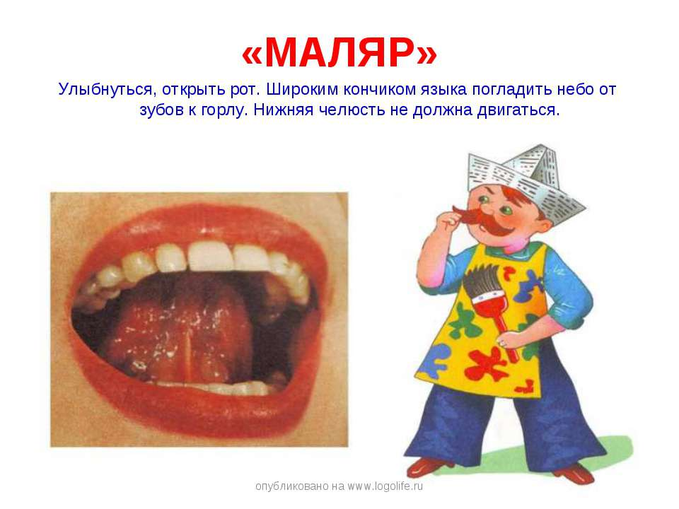

СМАЧНЕ ВАРЕННЯ ЧАШЕЧКА

